ЛЕКЦИЯ 9. Наследование признаков сцепленных с полом

1. Критерии сцепления признака с полом
2 . Наследование при гетерогаметности женского пола
3. Наследование ограниченных полом и зависимых от пола признаков

1. Критерии сцепления признака с полом
В случае, когда гены находятся в половых хромосомах, характер наследования и расщепления обусловлен поведением половых хромосом в мейозе и их сочетанием при оплодотворении. Генетическими исследованиями установлено, что Y – хромосома гетерогаметного пола практически не содержит генов, т.е. наследственно инертна. Поэтому гены, находящиеся в Х – хромосоме, за некоторым исключением, не имеют своих аллельных партнеров в Y – хромосоме. На рисунках и схемах, а также при написании генетических формул Х-хромосому принято обозначать стрелкой ( ), а Y-хромосому – неполной стрелкой ( ).
Наследование признаков, гены которых находятся в Х- и Y- хромосомах, называют наследованием, сцепленным с полом. Это явление было открыто Т. Морганом в исследованиях на дрозофиле. Т. Морган и его сотрудники заметили, что от скрещивания белоглазых самцов дрозофилы с красноглазыми самками (дикого типа) в первом поколении все потомство оказывается красноглазым (рисунок 9.1). Следовательно, красный цвет глаз является доминантным признаком, а белый – рецессивным. В потомстве гибридов в F₂ происходит расщепление в отношении 3 красноглазых : 1 белоглазая муха, но при этом оказывается, что в норме белоглазыми бывают только самцы, т.е. неодинаковое расщепление в потомстве среди самок (1:1) и самцов (1:0) (рисунок 9.1).
В случае реципрокного скрещивания, когда самка, гомозиготная по гену белых глаз, скрещивается с красноглазым самцом, расщепление наблюдается в первом же поколении в отношении белоглазых к красноглазым 1:1 (рисунок 9.2). При этом белоглазыми оказываются только самцы, а все самки – красноглазыми (неодинаковое расщепление среди самок и самцов). В F₂ появляются мухи с обоими признаками в равном отношении 1:1 как среди самок, так и среди самцов.
Описанный тип окраски глаз у дрозофилы оказался закономерным для всех организмов в отношении признаков, которые определяются генами, находящимися в Х – хромосомах. Так как половые хромосомы гомогаметного материнского организма передаются как сыновьям, так и дочерям, а единственная Х – хромосома мужского пола – дочерям, то при определенном направлении скрещивания признаки, определяемые генами, находящимися в Х – хромосоме, наследуются крест-накрест, т.е. от матери к сыновьям, а от отца к дочерям. Такое наследование признаков обычно называют наследованием крест-накрест (крисс-кросс).
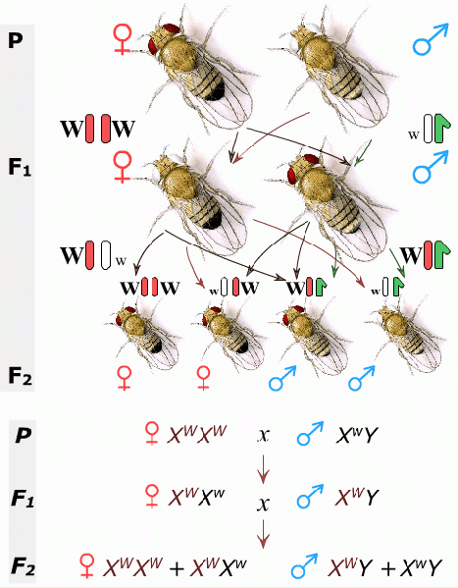
Таким образом, критерии сцепления признака с полом следующие:
Рисунко 9.1 - Результаты скрещивания красноглазых самок и белоглазых самцов в экспериментах Т. Моргана
1) Неодинаковые результаты реципрокных скрещиваний
2) Неодинаковое расщепление в потомстве среди самок и самцов
3) Наследование признака «крисс-кросс».
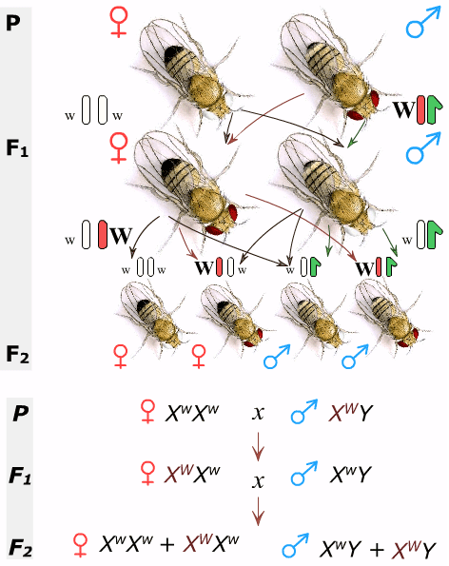
Следовательно, признаки, гены которых находятся в половых хромосомах, должны наследоваться своеобразно: их распределение должно соответствовать поведению половых хромосом в мейозе. В силу этого рецессивные гены в Х – хромосоме гетерогаметного пола будут проявляться, так как им не противостоят доминантные аллели в Y – хромосоме.
Гены, локализованные в Y – хромосоме и не имеющие аллелей в Х – хромосоме, наследуются отлично от других. В этом случае они наследуются только от отца к сыну. Такой характер наследования известен у человека, рыб и др.
Рисунко 9.2 - Результаты скрещивания красноглазых самок и белоглазых самцов в экспериментах Т. Моргана

2. Наследование при гетерогаметности женского пола
В том случае, когда гетерогаметным полом является женский, самки несут ХY, а самцы – ХХ хромосомы. В этом случае все гены Х – хромосомы будут находиться в гемизиготном состоянии не у самцов, а у самок.
У кур наследуется сцеплено с полом по типу крест-накрест целый ряд признаков: полосатое оперение плимутроков, аспидная окраска ног австралорпов и т.д. Полосатое оперение плимутроков, обусловленное особым типом распределения пигмента по перу, определяется доминантным геном, находящимся в Х – хромосоме и проявляется в присутствии генов, обуславливающих сплошную окраску – черную как у австралорпов, красную – типа «ньюгемпширов» и др.
Если скрещивать полосатых кур ХY с петухом ХХ сплошной черной окраски (породы австралорп), имеющим в гомозиготном состоянии рецессивную аллель гена полосатости, который вызывает равномерное распределение окраски, то потомство в первые же дни после того как вылупятся можно различить по полу. Петушки, получившие доминантный ген полосатости от матери, будут иметь белое пятнышко на голове. Оперившись, они приобретут полосатую окраску. Курочки, получившие рецессивный ген сплошной окраски, оказываются одноцветными, черными. Реципрокное скрещивание курицы, имеющей сплошную черную окраску, с петухом, гомозиготным по доминантному гену полосатости, дает в F₁ петухов и кур только полосатой окраски.
В указанных случаях мы рассматривали изолированное действие сцепленных с полом генов, определяющих развитие окраски, но в действительности известны гены, регулирующие выработку меланина, которые находятся как в половых хромосомах, так и в аутосомах.

3. Наследование ограниченных полом
и зависимых от пола признаков
Гены, определяющие признаки пола, находятся не только в половых хромосомах, но и в аутосомах. С другой стороны, признаки, наследующиеся сцеплено с полом, могут не иметь прямого отношения к определению пола, хотя их гены и локализованы в Х – хромосомах. Примеры такого рода: наследование окраски глаз у дрозофилы, окраска оперения у кур.
Однако существуют признаки, гены которых могут находиться в аутосомах или половых хромосомах обоих полов, но проявляются лишь у одного из них. Такие признаки называют ограниченными полом. К данным признакам относится продуктивность животных, например, молочность и жирность молока у крупного рогатого скота. Быки несут гены, определяющие молочность дочерей, но гены свое действие у быков не проявляют. Петухи также несут гены яйценоскости и размера яиц дочерей, хотя у петухов действие этих генов подавлено.
С другой стороны, существуют признаки, характер доминирования которых зависит от пола. Такие признаки называют зависимыми от пола. Так, например, у овец развитие рогов определяется доминантным геном – H, отсутствие рогов – рецессивным геном h. Однако доминирует данный ген только у самцов, у самок он является рецессивным. Поэтому гетерозиготные самцы (Hh) оказываются рогатыми, а гетерозиготные самки – безрогими. Лишь в гомозиготном состоянии доминантный ген рогатости (НН) и его рецессивная аллель (hh) проявятся у особей обоих полов одинаково.
Таким же образом наследуется лысость у мужчин и женщин. У мужчин ген лысости доминирует, а у женщин нет. Поэтому у мужчин для облысения достаточно одной доминантной аллели гена, когда как у женщин для облысения необходима гомозиготность по этой доминантной аллели. А наследование дальтонизма (красно-зеленая цветная слепота) и гемофилии (несвертываемость крови), определяемые рецессивными генами.
Так как у человека гетерогаметным полом является мужской, то подобные признаки чаще проявляются у этого пола, а передатчиком таких заболеваний оказывается женский пол, который несет эти гены в гетерозиготном состоянии. Если же эти гены оказываются у эмбриона женского пола в гомозиготном состоянии, то они, как правило, погибают.
Проявление зависимых от пола признаков определяется соотношением количества мужского и женского полового гормона в крови. Женский половой гормон в данном случае препятствует проявлению доминантного гена, а мужской гормон – способствует. Гены, определяющие вторичные половые признаки животных и человека, имеются как у мужчин, так и у женщин, но их проявление так же контролируется гормонами.

